***Дата:22.09.22. Предмет: Англійська мова.***

***Клас: 4-Б Вчитель: Глуговська Л.Г.***

***Тема: Ким хоче стати мій друг?***

***Мета: • навчальна****: ознайомити з новими лексичними одиницями за темою , активізувати вивчений лексико-граматичний матеріал, описувати традиції та виражати своє ставлення до них, вдосконалити навички читання, аудіювання й усного мовлення, збільшити обсяг знань про специфіку мови.*

*•* ***розвиваюча****: розвивати логічне мислення, увагу та зорову пам'ять, спостережливість, удосконалювати фонетику та артикуляцію звуків, розвивати усні комунікативні вміння.*

*•* ***виховна****: виховувати зацікавленість у розширенні своїх знань, поєднувати навчальний матеріал із життям,збагачувати загальну культуру здобувачів освіти.*

***Хід уроку***

***1.Greatings / Привітання***

*Hello, Dear Children! How are you?*

*Привіт,дорогі діти!Як ви?*

***2. Listening***

*Подивіться відео, згадайте, як треба складати розповідь про себе.*

<https://www.youtube.com/watch?v=KZn42zsbPN0>

***3. Writing / Письмо***

***Thursday, the twenty- second of September  
Homework  
Exercise 1 page 15***

*Напишіть розповідь про себе, доповнивши речення*

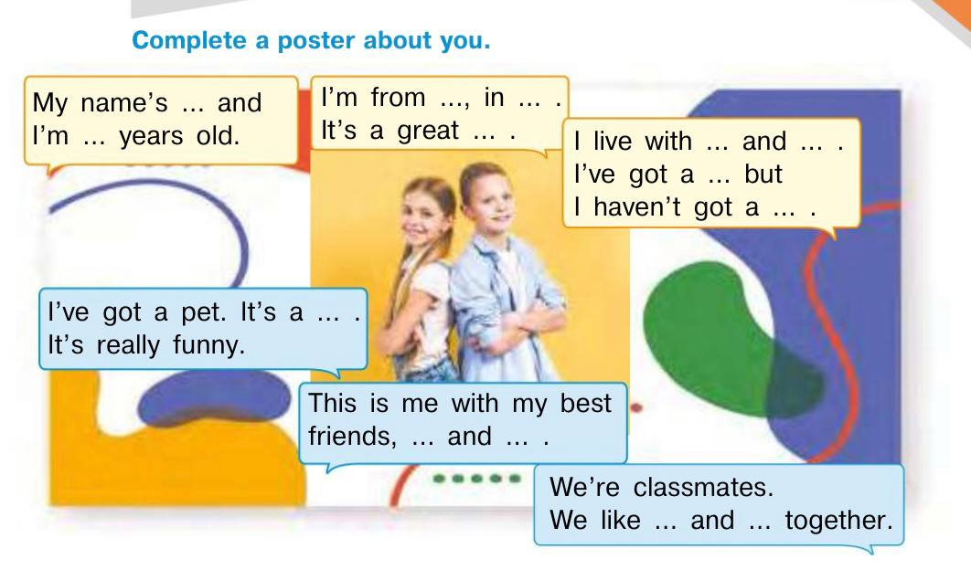

***4. Speaking***

1) Пригадаймо слова з теми «Родичі», «Тварини», «Предмети».

* Have you got a brother?
* Have you got a dog?
* Have you got a smartphone?

Для відповіді на запитання речення починаємо з “Yes, No”

* Yes, I have.
* No, I haven’t.

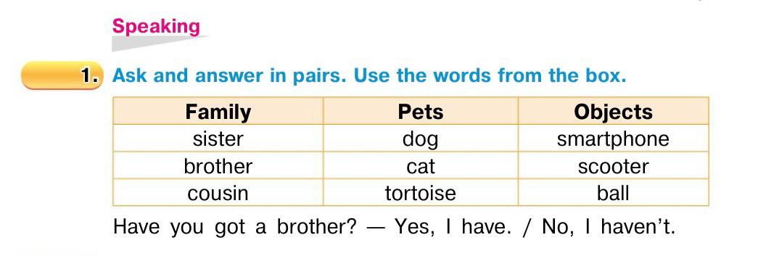

2) Запитай у свого друга наступні питання:

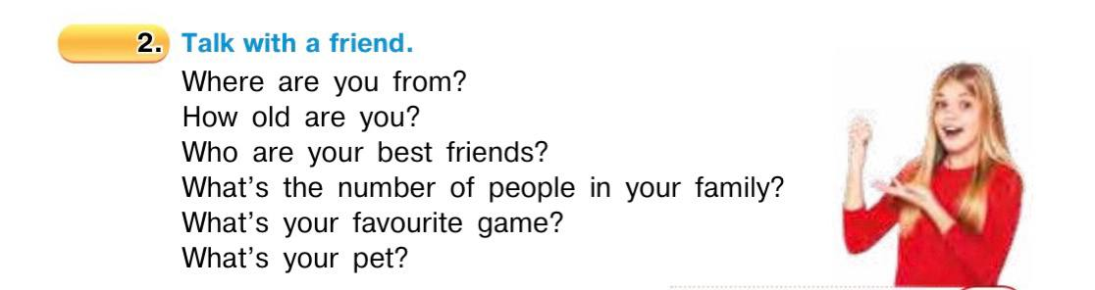

***5.Homework***

Домашнє завдання:

1. Опрацювати конспект, переглянути відео;

2. Виконати вправу 1 стр.15 (письмово)

**Надіслати виконану вправу у Вайбер/телеграм (0964124047) – Людмила Григорівна або на Human.**